**Meranie na indukčnom a kapacitnom snímači**

**Zadanie úloh:**

1. Zmerajte spínacie vzdialenosti indukčného snímača a určite jeho hysteréziu.
2. Zmerajte spínacie vzdialenosti pre vzorky rôznych materiálov.
3. Zistite vplyv veľkosti snímaného predmetu na spínaciu vzdialenosť.
4. Zmerajte spínaciu vzdialenosť kapacitného snímača pre rôzne materiály.
5. Zistite a graficky znázornite vplyv hrúbky predmetu na spínaciu vzdialenosť kapacitného snímača.

**Funkčný popis –** indukčné snímače

Indukčné snímače obsahujú oscilačný obvod, ktorý pozostáva z paralelného rezonančného obvodu. Pomocou dutého (hrnčekového) jadra cievky je elektromagnetické pole nasmerované do voľného priestoru.

Ak sa do tohto priestoru zavedie vodivý materiál, vytvárajú sa vírivé prúdy, ktoré zoslabujú kmitanie oscilátora. V závislosti od rozmerov, vzdialenosti a vodivosti približujúceho sa predmetu môže byť oscilátor zoslabený až v takom rozsahu, že sa zastaví jeho kmitanie.

Toto zoslabenie je vyhodnotené ďalšími obvodmi ako výstupný signál.

Bloková schéma indukčného snímača:

6

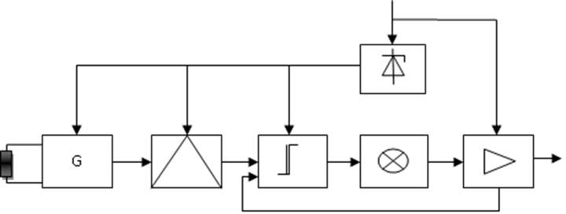

9

8

7

1

2

3

4

5

1. oscilátor
2. demodulátor
3. spúšťací stupeň
4. LED indikátor spínaného stavu
5. výstupný stupeň s ochranným obvodom
6. externé napájanie
7. vnútorný stabilizátor napätia
8. aktívna spínacia zóna
9. spínací výstup

**Poznámka:** Každý snímač pracuje s hysteréziou, t. j. s rozdielom vzdialenosti medzi spínacím a rozpínacím bodom. Hovoríme vtedy o bode zopnutia a bode rozopnutia.

**Funkčný popis** – **kapacitné snímače**

Princíp činnosti kapacitného snímača sa opiera o meranie zmien kapacitného kondenzátora v RC oscilačnom obvode. Reaguje na akýkoľvek materiál.

Elektrostatické rozptylové pole generuje aktívna elektróda a uzemňovacia elektróda.

Keď sa do aktívnej zóny privedie látka, zmení sa kapacita oscilačného obvodu. Táto zmena je konvertovaná vyhodnocovacím systémom ako výstupný signál.

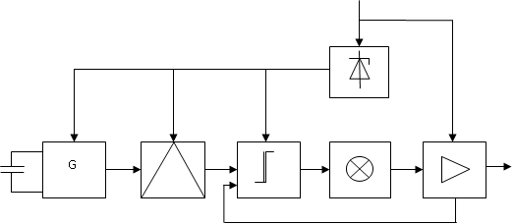

9

8

7

6

2

1

4

5

3

1. oscilátor
2. demodulátor
3. spúšťací stupeň
4. LED indikátor spínaného stavu
5. výstupný stupeň s ochranným obvodom
6. externé napájanie
7. vnútorný stabilizátor napätia
8. aktívna spínacia zóna
9. spínací výstup

Teoretický priebeh vplyvu hrúbky materiálu na spínaciu vzdialenosť kapacitného snímača:

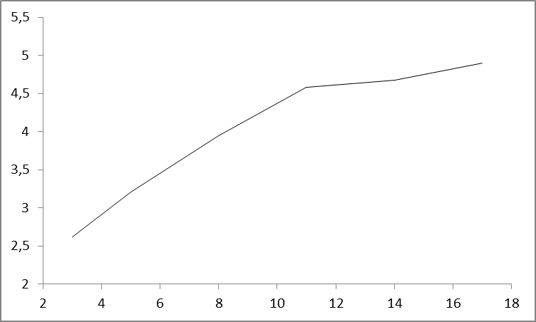

**Závery – indukčné snímače**

**Závery – kapacitné snímače**